Программно-аппаратного комплекс Competition для анализа инновационных SaaS-приложений
Е.А. Клёнов,
аспирант, eaklenov@gmail.com
МАИ, Москва
Аннотация

В работе рассматривается применение программно-аппаратного комплекса Competition для решения задач конкурентного анализа SaaS-приложений, отличающихся инновационным содержанием. Любой проект SaaS-приложения можно представить как совокупность идей, лежащих в его основе, и набора характеристик (сегмент рынка, целевая аудитория, период выхода на самоокупаемость, ключевые возможности и пр.) в виде паспорта проекта. Программно-аппаратный комплекс Competition может быть применим для анализа проектов SaaS-приложений на любых этапах жизненного цикла: от инициализации, до завершения, то есть актуализируются с учетом современных требований рынка.

Abstract

This paper considers the use of hardware-software complex called Competition to solve the problems of the innovative SaaS-applications analysis. Any SaaS-application project can be represented as a set of ideas which it is based, and a set of characteristics which he describes (market segment, target audience, self-sufficiency period, key features and so on.), - i.e. in form of passport project. So the hardware-software complex Competition, dedicated to the competitive analysis of different levels of difficulty objects, can be used to analyze the SaaS-applications projects at all stages of the life cycle (from initialization to completion - in this case the project will be updated to the modern demands of the markets) by passport projects comparison.

В современном постиндустриальном мире стремительно развивается рынок предоставления услуг, и как следствие возрастает конкуренция между участниками различных его сегментов. Для достижения успеха на рынке, как правило, невозможно обойтись без инноваций – внедренных новшеств, обеспечивающих качественный рост эффективности предоставляемой услуги.
Рассмотрим один из наиболее перспективных рынков – рынок информационных технологий (IT). За последние несколько лет на IT-рынке наблюдается тенденция перехода от компьютерных программ к SaaS-приложениям, доступ к которым конечные пользователи получают через Интернет как к услуге. Конкуренция на этом рынке также подразумевает необходимость инноваций.
Программно-аппаратный комплекс (ПАК) Competition [1] хорошо зарекомендовал себя при работе на олигополистическом рынке высокотехнологичной промышленной продукции [2,3]. Цель данной работы – адаптация и применение ПАК Competition для конкурентного анализа инновационных SaaS-приложений на IT-рынке. Под инновационным SaaS-приложением будем понимать выведенное на рынок (размещенное в сети Интернет) приложение с новыми потребительскими свойствами, а также качественным повышением эффективности системы.
Любой проект SaaS-приложения можно представить как совокупность идей, лежащих в его основе, и набора характеристик, которыми он описывается (сегмент рынка, целевая аудитория, период выхода на самоокупаемость, ключевые возможности и пр.) – то есть в виде паспорта проекта. Таким образом, конкурентный анализ SaaS-приложений можно свести к анализу компаний-владельцев и сравнению паспортов проектов приложений.
Прогнозирование развития рынка основывается на результатах анализа поведения интеллектуальных агентов, сопоставленных основным рыночным силам в соответствии с моделью глобальной конкуренции (рис. 1), где A_{i} – новые участники рынка, B_{i} – производители товаров-заменителей, C_{i} – поставщики, D_{i} – покупатели, E_{i} – комплементоры. Комплементоры представляют собой новую рыночную силу, характерную для постиндустриального общества – это неявные участники рынка, влияющие на популярность и динамику продаж той или иной услуги. Как правило, в роли комплементоров выступают СМИ, социальные сети, блоги, наиболее авторитетные персоны и др. В предлагаемой здесь модели [4] агенты оказывают влияние на основных игроков F(F₁… F_{k})_{i}, посредством сил f_{nii}. В основе модели глобальной конкуренции лежит идея о самоподобии и иерархичности рыночных подсистем, а именно: любая из вышеперечисленных сил, кроме основных игроков, в свою очередь также порождает вокруг себя рыночную систему следующего уровня иерархии, где ассоциируется с основным игроком. Так, например, производители субститутов (продуктов-заменителей первого уровня иерархии) также имеют своих производителей продуктов-заменителей, поставщиков, покупателей, новых участников и комплементоров, создавая, таким образом, второй уровень иерархии, в рамках которого они выступают основными игроками.
Одной из особенностей ПАК Competition является возможность проведения конкурентного анализа на любом этапе жизненного цикла проекта инновационного SaaS-приложения. Так, на начальном этапе проектирования – ПАК дает возможность полностью сформировать паспорт проекта, а для приложений, уже размещенных в сети Интернет, ПАК предоставит рекомендации по расширению функциональных возможностей или же, напротив, предложит сконцентрироваться на определенных узкоспециализированных свойствах, что в конечном итоге переводит проект в новую нишу и привлекает дополнительную аудиторию.
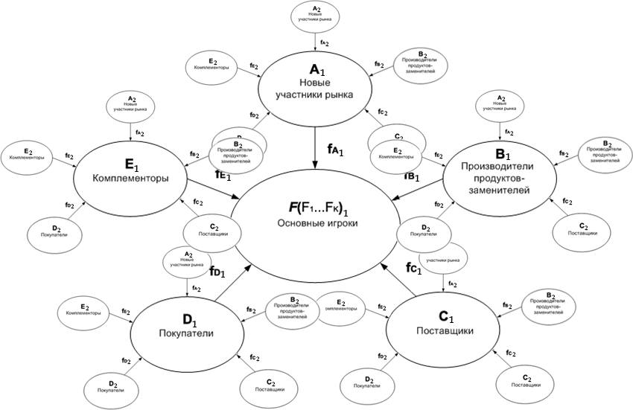
Рис. 1. Модель глобальной конкуренции
В основе ПАК Competition лежит трехуровневая архитектура (рис. 2), предполагающая наличие трех компонентов: клиента (слой клиента – пользовательский интерфейс), сервера приложений (слой логики – МАСД и СППР) и сервера базы данных (слой данных – хранилище большого объема данных).
Пользовательский интерфейс предназначен для обмена данными с компанией-владельцем SaaS-приложения. На основе переданных начальных данных формируется модель глобальной конкуренции в результате работы вычислительного модуля – СППР, включающего в себя учет этапов жизненного цикла продукта, построение агентной модели глобальной конкуренции, правила и описание поведения и взаимодействия агентов, анализ и прогнозирование состояния рынка, а также проектирование конкурентной стратегии. Для обеспечения эффективной работы СППР требуется располагать большими объемами релевантных данных, описывающих ситуацию на отраслевом рынке. Для накопления таких данных используется компонента МАСД [5], включающая в себя следующие сервисы: Avalanche [6], SiteSputnik, Y.Market, Recorded Future. Хранение больших объемов данных обеспечивается при помощи хранилища данных. Взаимодействие между модулями и архитектурными слоями обеспечивается обработчиком данных.
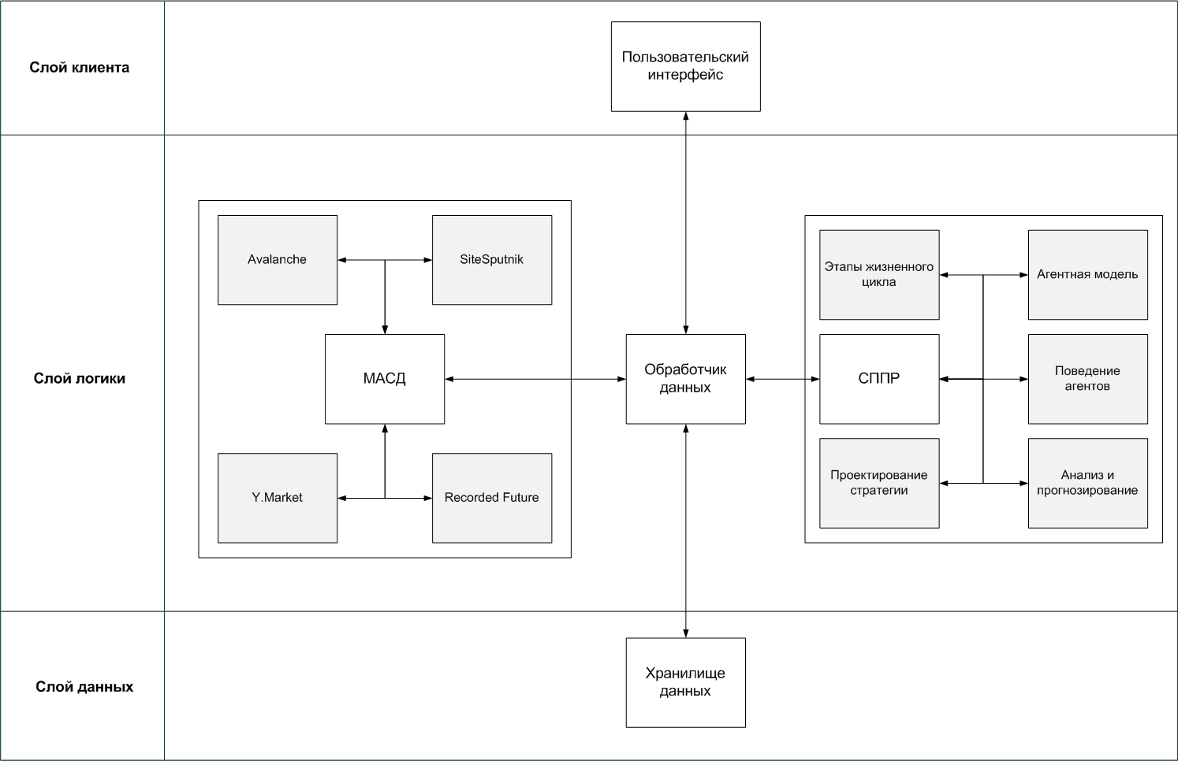
Рис. 2. Архитектура ПАК Competition
В качестве примера рассмотрим сегмент IT-рынка инновационных SaaS-приложений по туристической тематике. Приложения этого сегмента позволяют конечному пользователю совершать покупку авиабилетов, бронировать отели, планировать маршрут, изучать достопримечательности и пр. не выходя из дома – через глобальную сеть Интернет. Для данного сегмента рынка характерны инновации и высокая конкуренция [7]. На начальном этапе становления рынка приложения, как правило, выполняли единственную функцию – либо предоставляли сервисы для покупки авиабилетов, либо позволяли бронировать отели. В дальнейшем, начали появляться сервисы оценки отелей, достопримечательностей, ресторанов, развлекательных заведений на основе опыта путешественников (рейтинговая система с дополнительными текстовыми комментариями), а затем и их комбинации. В частности, сегодня крупные SaaS-приложения предлагают пользователям целый набор услуг – от покупки авиабилетов до бронирования отелей и вплоть до автоматического составления путеводителя в зависимости от географического расположения отеля и его близости к основным достопримечательностям. Каждый из перечисленных этапов представляет собой определенную инновацию и привлекает к сервису новую аудиторию.
Решая задачу проектирования инновационного SaaS-приложения в данном сегменте IT-рынка, потребуется составить паспорт проекта для каждого агента – участника рынка, а также выделить основные идеи и характеристики (предоставляемые сервисы), присущие игрокам рынка. Помимо аудитории проекта мы можем выделить сервисы: покупка авиабилетов, бронирование отелей, предоставление пользовательских рейтингов и комментариев. К этому набору необходимо добавить некоторые инновационные сервисы, полученные путем экспертного анализа рынка. Такими сервисами могут стать, например, автоматическая подача документов на получение визы, оформление страховки или возможность аренды автомобиля.
Тогда, модель глобальной конкуренции для данного сегмента IT-рынка примет следующий вид:
- Основные игроки – компании-владельцы комбинированных SaaS-приложений, предоставляющих разнообразные услуги (например, совокупность сервисов покупки авиабилетов, бронирования отелей, систем рейтингов и комментариев).
- Новые игроки рынка – компании-владельцы комбинированных SaaS-приложений, предоставляющих разнообразные услуги, в том числе – инновационные.
- Производители продуктов-заменителей – компании-владельцы комбинированных SaaS-приложений, предоставляющих разнообразные услуги, в том числе – инновационные или же узкоспециализированные, но уже зарекомендовавшие себя сервисы (например, только бронирование отелей).
- Поставщики – авиакомпании и отели, рестораны и развлекательные заведения.
- Покупатели – конечные пользователи.
- Комплементоры – блоггеры, разнообразные форумы, группы в социальных сетях.
Затем компания, заказывающая анализ проекта своего SaaS-приложения, передает ПАК Competition формализованный паспорт проекта. Результатом работы системы для данного примера может быть приложение, специализирующееся на покупке авиабилетов и аренде автомобилей для длительных путешествий, охватывающих несколько населенных пунктов. Такое приложение будет искать оптимальные билеты для путешествия из точки А в точку Б (задается пользователям), предлагать различные варианты маршрутов, предоставлять сервис аренды транспортных средств, указывать на возможные трудности, связанные, например, с пересечением границ или получением виз. Таким образом, у этого приложения сформируется определенная аудитория, состав которой будет отличен от аудитории других игроков рынка, что обеспечит конкурентное преимущество данной компании.
В результате работы ПАК компания-владелец SaaS-приложения получает рекомендации, внесение которых в паспорт проекта будет способствовать его максимально эффективному запуску или же позволит добавить к уже завершенному проекту дополнительные функциональные возможности, обеспечивающие конкурентные преимущества или переводящий приложение в новый благоприятный сегмент рынка.

Литература
- Бабенко Е.А., Клёнов Е.А., Ершов Д.М., Скородумов В.С. Свидетельство № 12-416 о регистрации объекта интеллектуальной собственности «Программно-аппаратный комплекс Competition конкурентного анализа сегмента рынка» / Зарегистрирован в Государственном реестре Госстандарта России 25 дек 2012. Москва 2012.
- Бабенко Е.А., Клёнов Е.А. Проектирование (BI) информационного портала для конкурентного анализа высокотехнологичных компаний IT-отрасли. Материалы XVIII Международной конференции по вычислительной механике и современным прикладным программным системам (ВМСППС’2013), 22-31 мая 2013 года, Алушта. – М.: Издательство МАИ, 2013. – 888с.: ил.
- Бабенко Е.А., Клёнов Е.А. Математическое моделирование и инструментарий конкурентного анализа высокотехнологичного рынка. В трудах 13-ой международной конференции «СИСТЕМЫ ПРОЕКТИРОВАНИЯ, ТЕХНОЛОГИЧЕСКОЙ ПОДГОТОВКИ ПРОИЗВОДСТВА И УПРАВЛЕНИЯ ЭТАПАМИ ЖИЗНЕННОГО ЦИКЛА ПРОМЫШЛЕННОГО ПРОДУКТА (CAD/CAM/PDM – 2013)», 15-17 октября 2013 года, М.: ООО «Аналитик». – 2013.
- Бабенко Е.А. Разработка SaaS-приложения конкурентного анализа в секторе объ-ектов авиационной техники. Журнал «Вестник МАИ». Том 20. Номер 1.
- Бабенко Е.А., Клёнов Е.А. Автоматизация сбора данных в системе Competition. Материалы Х Международной конференции по неравновесным процессам в соплах и струях (NPNJ'2014), 25-31 мая 2014г., Алушта. - М.: Изд-во МАИ, 2014. - 624 с.: ил.
- Система интернет-мониторинга и конкурентной разведки Avalanche. URL: http://www.avalancheonline.ru (дата обращения: 09.10.2015)
- Конкуренция в туризме. URL: http://www.trn-news.ru/competition (дата обращения: 09.10.2015)

SaaS (Software as a Service – программное обеспечение как услуга) – модель использования программного обеспечения на условиях аренды
Модуль автоматизированного сбора данных
Система поддержки принятия решений

